

PLANO DE AULA

- IDENTIFICAÇÃO

Aluno: Márcio Matoso de Pontes Orientadora: Juscileide Braga de Castro
Arianny de Sousa Lira

Disciplina | Conteúdo | Série | Duração
Matemática | Frações equivalentes  Números mistos | 5º ano do Ensino  Fundamental | 4 aulas de 50 minutos, divididas em 2 momentos

- PLANO
Objetivos | Habilidades da BNCC | Recursos
- Compreender a relação de equivalência entre frações por meio de diferentes padrões envolvendo números e imagens.  - Montar as mesmas frações usando números diferentes  - Converter frações impróprias em números mistos e vice e versa reconhecendo a relação de equivalência. | (EF05MA03) Identificar e representar frações (menores e maiores que a unidade), associando-as ao resultado de uma divisão ou à ideia de parte de um todo.  (EF05MA04) Identificar frações equivalentes.  (EF05MA10) Concluir, por meio de investigações, que a relação de igualdade existente entre dois membros permanece ao adicionar, subtrair, multiplicar ou dividir cada um desses membros por um mesmo número, para construir a noção de equivalência. | - Lousa e pinceis  - Caderno  - OA Associe Frações plataforma PhET-Simulação disponível em:  https://phet.colorado.edu/sims/html/fraction-matcher/latest/fraction-matcher_pt_BR.html

1º MOMENTO - SALA DE AULA- 2 AULAS

INTRODUÇÃO :

Inicialmente o professor deve apresentar para os alunos, por meio de um jogo da memória o conteúdos de frações, dispondo a turma em duplas o professor pede que os alunos joguem, na busca de compreender os seus conhecimentos prévios sobre associação de frações na forma numérica e pictórica, como exemplo pode-se citar o modelo da figura 1. Após o término do jogo o professor pode explorar no quadro o conceito de fração equivalente, imprópria e números mistos, pegando alguns exemplos do jogo da memória. É necessário que o professor possa explorar o processo de transformação de uma forma para outra.
Figura 1
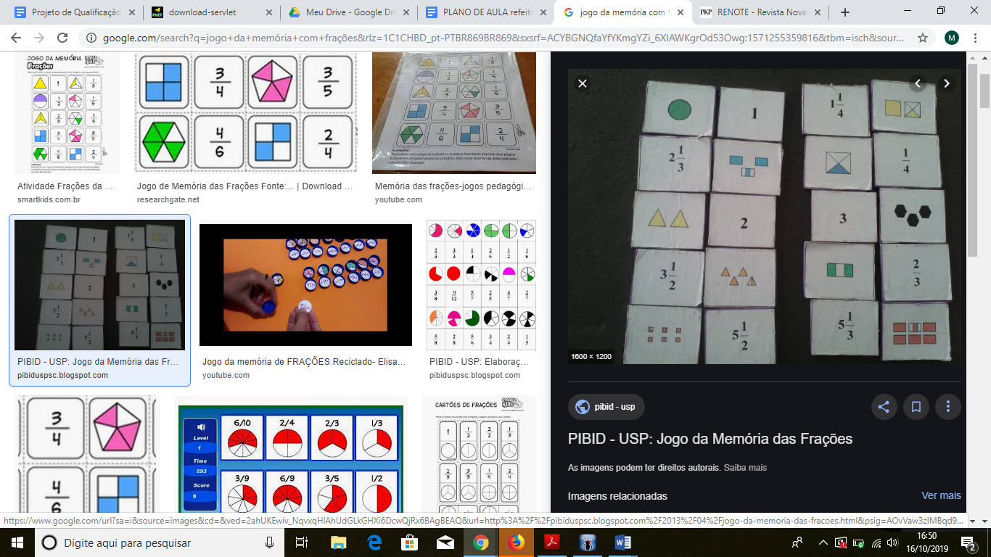
Fonte:Blog da USP

DESENVOLVIMENTO:

É importante que o professor explore que toda fração imprópria pode ser escrita na forma de número misto e vice e versa, sugere-se apontar exemplos de números mistos (ex: 2$\frac{1}{2}$, 3$\frac{1}{4}$) formados pela junção de uma ou mais partes inteiras mais uma parte fracionária. Em seguida, realiza-se a explanação na lousa com os estudantes o passo a passo da transformação de uma fração imprópria em um número misto. Conforme o exemplo abaixo:

Número misto 1 $\frac{1}{2}$ = $\frac{2x1+1}{2}=\frac{3}{2}$ essa fração imprópria será representada por

O professor irá passar alguns exemplos para que os alunos resolvam e assim possam fixar melhor o assunto.

CONCLUSÃO:

Após a contextualização o professor realizará a correção dos exemplos propostos juntamente com a turma, chamando atenção para os conceitos novos abordados na aula. Após a finalização prossegue-se com esse trabalho no Laboratório de Informática.

2º MOMENTO : LABORATÓRIO DE INFORMÁTICA - 2 AULAS

INTRODUÇÃO :

O professor iniciará o momento explicando para as crianças como acessar o site https://phet.colorado.edu/pt_BR/, instrui os alunos a clicar na opção > nível de ensino > primário > associe frações. Os alunos terão a oportunidade de explorar o OA em duplas ou trios, dependendo da escolha do professor. No primeiro momento o professor deve explorar por cerca de 5 a 10 minutos a navegação no site, mostrando na plataforma os dois tipo de conteúdos que se pode trabalhar no OA (figura 2) e os níveis de cada atividade (figura 3 e 4)

Figura 2
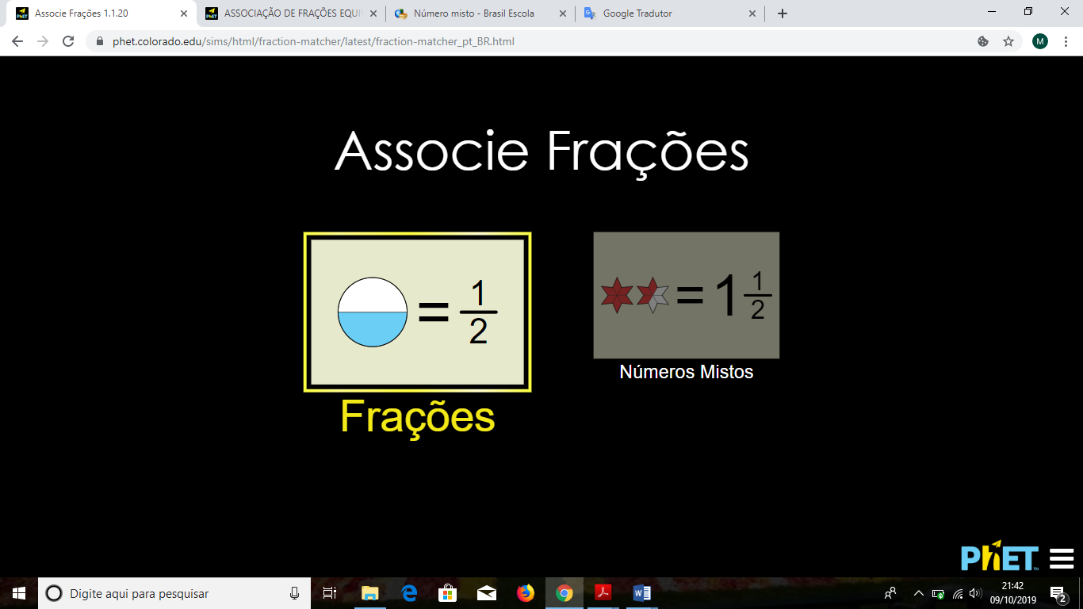
Fonte: Portal Phet

Figura 3 –Níveis do trabalho com equivalência de frações
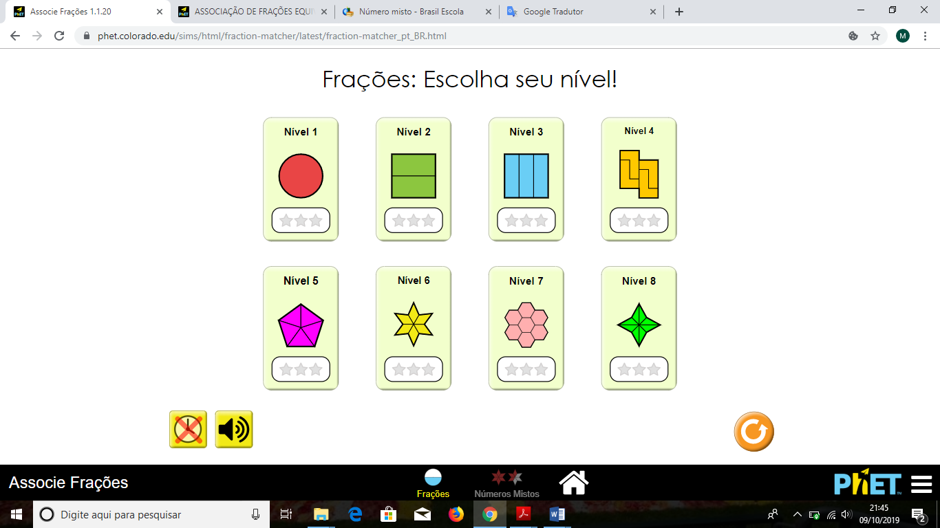
Fonte: Portal Phet

Figura 4- Níveis do trabalho com números mistos e frações impróprias
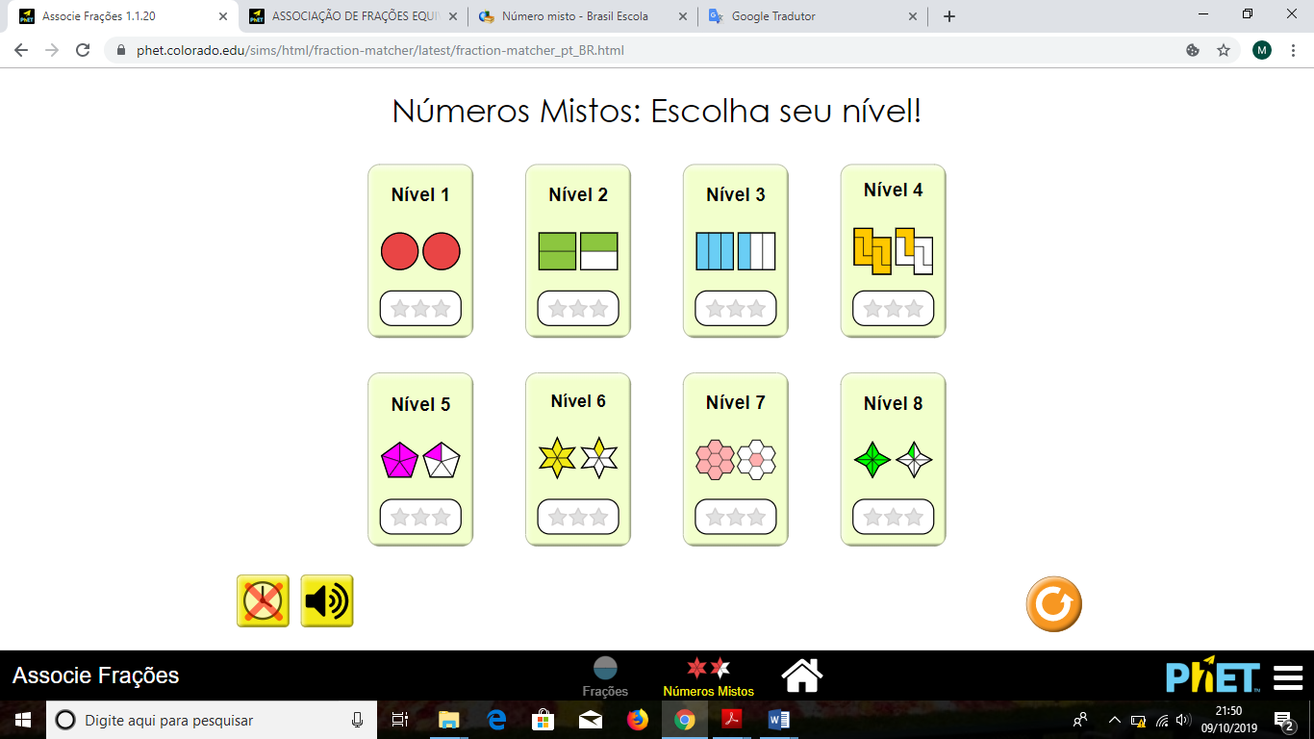
Fonte: Portal Phet

Nesse primeiro contato dos alunos com o OA é importante o professor não realizar intervenções, deixando que eles tentem jogar com suas duplas. O professor ao ficar de fora, pode observar se os estudantes estão associando de forma correta os conceitos trabalhados na primeira explanação feita em sala de aula.
Após um certo tempo ele deve buscar interagir com o grupo, lançando questionamentos como por exemplo: durante o jogo vocês conseguiram associar frações com valores diferentes? porque isso não foi possível? Quando se acerta uma associação, isso significa o que ? É possível questionar com o grupo onde eles observam noções de equivalência, se é na opção fração ou na opção número misto ou se essa observação ocorreu em ambas as opções.
Após esse momento de conhecimento sobre o modus operandi do OA, sugere-se que o professor realize um momento dirigido com a turma, primeiramente com a parte referente a opção frações. Ao terminar a explanação, em seguida o professor pode iniciar um trabalho coletivo com a opção a números mistos.

DESENVOLVIMENTO:

Agora que o professor está ciente que os alunos já estão explorando as funcionalidades do OA, Conforme figura 4. Antes essa escolha é importante o professor ter explorado o OA para poder indicar qual o nível está apropriado para sua turma, visto que cada nível aumenta o grau de dificuldade para a resolução.

Figura 4- nível 2
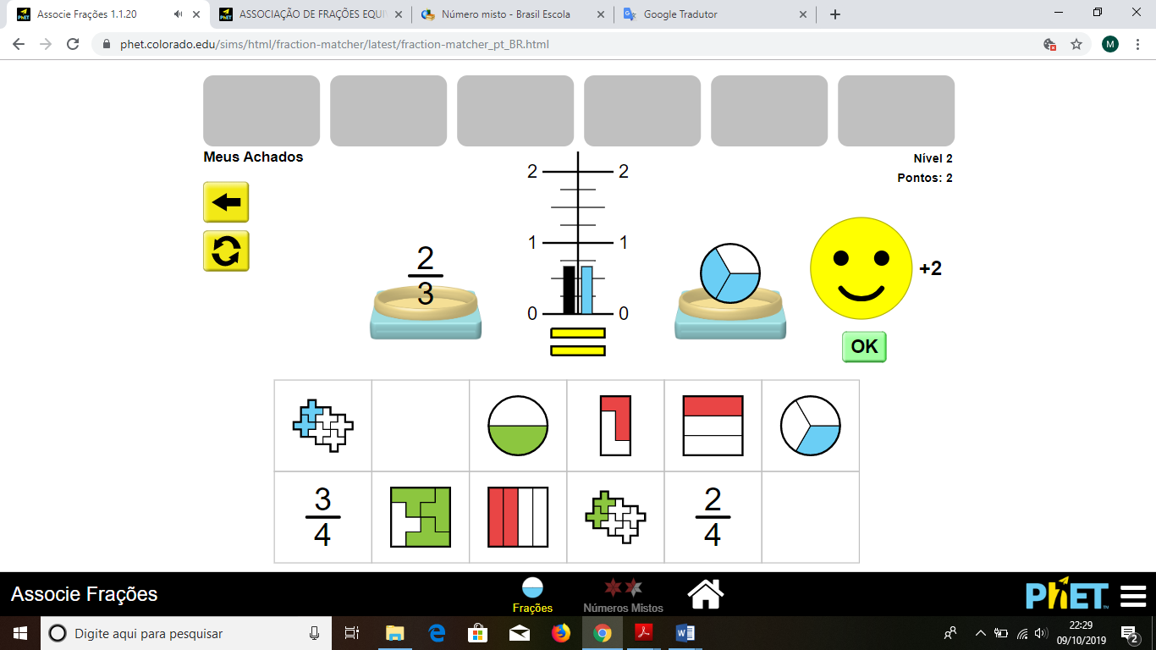
Fonte: Plataforma Phete

Observe que na figura 4 é possível realizar a associação entre as frações, na forma numerica e pictórica e vice e versa. Para explorar melhor o conteúdo, além dos conhecimentos prévios, o professor pode lançar questionamentos para a turma, como por exemplo: O que representa para vocês a fração 2/6? Como vocês representam esse valor por meio de imagens utilizando formas geométricas? Qual a característica que torna duas frações equivalentes? Espera-se aqui que os alunos digam exemplos práticos sobre o questionamento do professor.
Os alunos nesse momento ficam jogando em duplas e enquanto um joga o outro anota os pontos obtidos do colega, é importante estipular que em cada rodada deve ficar pré-estabelecido um tempo X, cronometrado também pelo colega. Ganha aquele que obtiver maior quantidade de pontos dentro do tempo combinado.
Após o trabalho com frações, o professor continua a condução da aula para o assunto números mistos, pedindo aos estudantes que escolhem essa opção na tela de abertura do OA. O professor escolhe o nível, é interessante sempre o aluno começar pelo nível mais fácil e ir aumentando a medida que vai se tornando fácil para ele no nível atua. Ao abrir a tela no nível 1 ( figura 5) o aluno deve conduzir o número misto com a fração imprópria equivalente.

Figura 5: Nível 1- Números Mistos
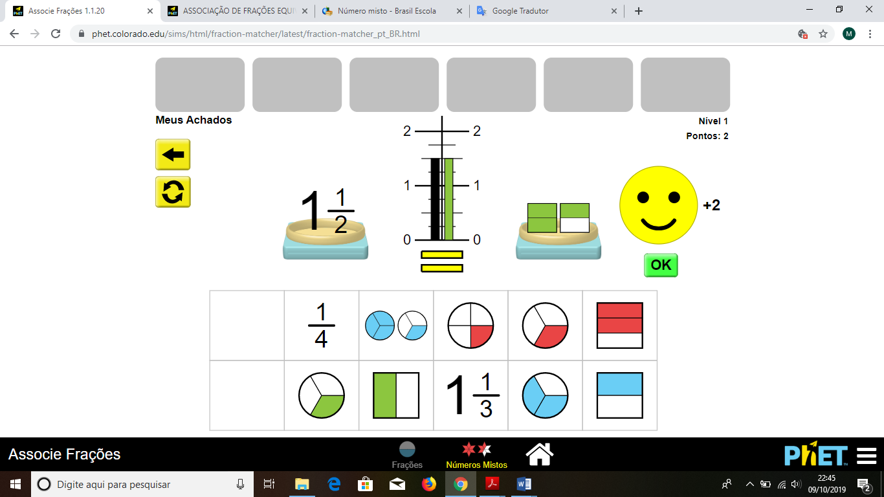
Fonte: Portal Phet

Partindo do princípio de que o professor já explorou esse conceito com a turma na sala, acredita-se que o aluno seja capaz de realizar o cálculo e consiga representar no OA o número misto em forma de fração imprópria, trabalhando mais uma vez a noção de equivalência. Sugere-se a utilização do caderno ou de uma folha à parte para realizar o cálculo.

CONCLUSÃO:

Para concluir o momento o professor pode perguntar a turma o que aprenderam ao utilizar o OA associe frações, o que acharam mais interessante e se tem algo que eles poderiam sugerir para facilitar o trabalho com esse OA.
Para casa, o aluno irá trabalhar os conceitos de frações equivalentes e números mistos por meio da construção de um jogo da memória, que contextualize exemplos de frações equivalentes e números mistos.

AVALIAÇÃO:

Durante a finalização o professor conclui a avaliação, visto que a mesma ocorre a medida que o professor está observando a participação e o desempenho dos estudantes durante a realização das atividades propostas, pode-se também utilizar como critério avaliativo as anotações dos estudantes sobre a pontuação obtidas no decorrer do jogo.
Uma outra sugestão avaliativa seria também utilizar o OA como teste, tendo em vista que ele informa se a escolha do aluno indica frações equivalentes e também trabalha a transformação de frações impróprias em número misto. Porém, essa última sugestão demandaria maior cuidado, pois seria necessário além do professor, voluntários para anotar o desempenho dos estudantes evitando possíveis troca de informação entre estes durante o teste.

REFERÊNCIAS

BRASIL. Ministério da Educação. Base Nacional Comum Curricular (BNCC): Educação é a Base.Brasília, DF, 2017.

GRAZIELA, Ferreira de Souza. Planos de aula- Nova Escola. São Paulo. Set. 2019. Disponível em: https: //novaescola.org.br/autores/925/graziela-ferreira-de-souza. Acesso 10/ outubro/ 2019

PHET. Frações. OA: Associe frações. disponível em https://phet.colorado.edu/sims/html/fraction-matcher/latest/fraction-matcher_pt_BR.html

